REPÉRAGE

Entoure dans les pyramides les mots demandés.

les noms d'animaux les noms de fruits

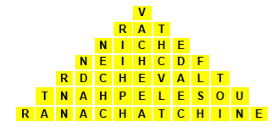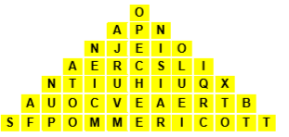

Les noms de véhicules les noms de vêtements

